**Ćwiczenie dla dzieci 3,4,5 – letnich 07.04.2020 r.**

Kochane dzieci! Mamy nadzieję, że dobrze pamiętacie małego misia, który bardzo chętnie towarzyszył Wam w waszych domkach. Czytaliście mu razem   
z mamą lub tatą ciekawe bajeczki. Ale cóż to? Dlaczego on ma tek długie uszy? Co trzyma w łapce? Książkę jak zawsze w jednej, a w drugiej? Pisankę. Zbliża się bowiem Wielkanoc i dzisiaj razem z misiem się pobawimy.

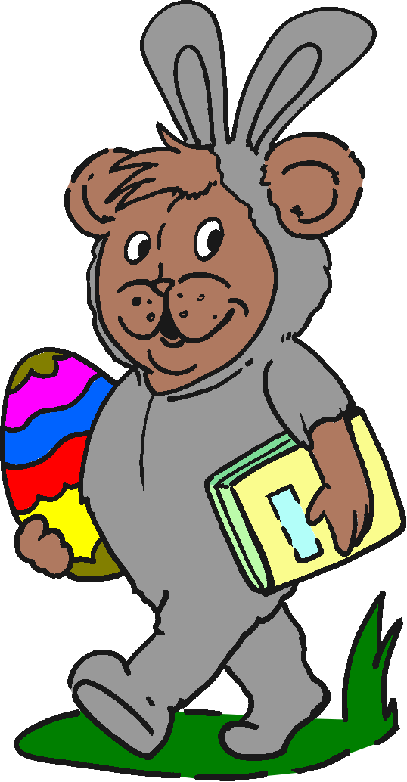

Przygotujcie jajeczny eksperyment. Na jego efekty będzie trzeba czekać, bo aż do środy, ale WARTO. Cierpliwość to bardzo potrzebna cecha.

[https://www.youtube.com/watch?v=8ywdW2eRyTE](https://www.youtube.com/watch?v=8ywdW2eRyTE&fbclid=IwAR3F08YFbkzoVvWGEvwK2pFCWVbvhOXNT0uO7hmAqLR2BfQbujK1FGfvv4s)

Na pewno będziecie przygotowywać różne pisanki.

Prosimy o wydrukowanie (w miarę możliwości) kartę pracy. Pokolorujcie pisankę według podanego kodu.

